ФИТОЛИТЫ КАК ИСТОЧНИК МИКРОРАЗМЕРНОГО КРЕМНЕЗЕМА

ДЛЯ МИКРОЭЛЕКТРОНИКИ

К.С. Голохваст¹⁾, И.Э. Памирский²⁾

¹⁾Дальневосточный федеральный университет, Владивосток

²⁾Институт геологии и природопользования ДВО РАН, Благовещенск

Высокая актуальность фундаментальных научных исследований процесса биоминерализации обусловлена возможностью решения задачи синтеза микрочастиц кремнезема с заданными функциями для микроэлектроники.
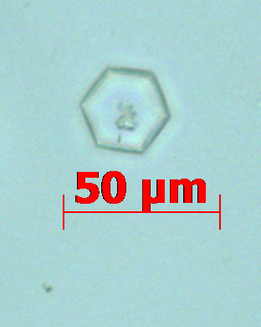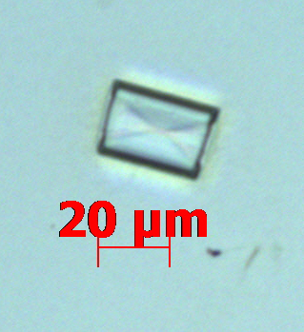
А Б
Рис. 1. Наиболее перспективные для нужд микроэлектроники формы фитолитов из красной водоросли Tichocarpus crinitus: А – пирамида; Б – шестиугольник .
Роль и функции биоминералов (в том числе, фитолитов) до сих пор рождают много версий, и, в частности, им приписывают выполнение оптических функций в качестве волноводов (Кульчин и др., 2008; Кульчин, 2011; Klancnik et al., 2013), что подтверждает обоснованность поиска перспективного сырья среди живой природы и поисков подходов к направленному синтезу.
Нами методом микроморфометрического анализа проанализированы фитолиты (микроразмерный кремнезем из растений) около 20 видов растений из разных филогенетических групп - красные водоросли, бурые водоросли, лишайники, хвощи, голосеменные и цветковые растения.
Фитолиты извлекали по методике Пиперно (Piperno, 2006).
В результате обнаружены перспективные для микроэлектроники микроразмерные частицы кремнезема (по результатам рентгенофазового и энергодисперсионного анализов) (рис. 1).
Доля этих морфотипов в образцах необогащенного растительного сырья достаточно велико - пирамида (36%) и шестиугольник (11,3%).
Синтез таких биологических микроструктур обусловлен генетически, и протекают при прямом участии ряда молекул белкового происхождения, что подразумевает возможность направленного синтеза нужных структур и управления процессом.
Очевидно, что в рамках растительной биотехнологии можно и нужно подобрать условия для получения микроразмерного кремнезема с необходимой морфологией.
Работа выполнена при поддержке Научного фонда ДВФУ, Российского научного фонда и Гранта Президента для молодых ученых МК-1547.2013.5.

Литература

- Ю.Н. Кульчин, О.А. Букин, С.С. Вознесенский, А.Н. Галкина, С.В. Гнеденков, А.Л. Дроздов, В.Г. Курявый, Т.Л. Мальцева, И.Г. Нагорный, С.Л. Синебрюхов, А.В. Чередниченко Волоконные световоды на основе природных биоминералов - спикул морских губок // Квантовая электроника, 38(1), 2008, стр. 51-55.
- Ю.Н. Кульчин Фотоника самоорганизующихся биоминеральных наноструктур // Успехи физических наук, 181, 2011, стр. 891–896
- K. Klančnik, K. Vogel-Mikuš, A. Gaberščik Silicified structures affect leaf optical properties in grasses and sedge //J. Photochem. Photobiol B., 2013. 130C: 1-10.
- Piperno D.R. Phytoliths: A Comprehensive Guide for Archaeologists and Paleoecologists. Lanham, Maryland: AltaMira Press, 2006.

